Nebula Music Visualizer
Sommaire
Entreprise 2
Introduction 2
Détails 2
Produits 2
Principes 3
Solution 3
Introduction 3
Études 3
Fonctionnalités 3
Interface graphique 4
Page d’accueil 4
Paramètres 6
Visualiseur 6
Fond d’écran 6
Tableau de critères 7
Conclusion 8
Points positifs 8
Points négatifs 8
Sitographie 8

Entreprise

Introduction
Nebula Music Visualizer est une application pour smartphone développé par Mobile Visuals. Mobile Visuals est une division de la compagnie Javsym. Javsym est une entreprise suédoise qui est situé dans le centre de télécommunication suédois de Kista, dans la partie nord de Stockholm, la capitale.

Détails
L’entreprise créatrice de Nebula Music Visualizer est Mobile Visuals. Mobile Visuals fait partie de la companie Javsym. Cette dernière a été créé en Mai 2007 par un informaticien du nom de Eyvind Almqvist. Javsym est une entreprise spécialisé dans le conseils. Elle possède des contrats avec des grandes entreprises comme Swedish pharmacy , Newton , Nackademin ou encore Plushögskolan qui sont toutes des entreprises suédoises.
Mobile Visuals est la partie de Javsym qui pense, développe et produit des applications informatiques. Ces applications produite par Mobile Visuals sont devenus célèbre sur le marché en 2010 quand une de leur application, Astral effects, est montée à la première place sur un graphique recensant des application codées en Java, le SonyEricsson's sales chart.
L’entreprise Javsym est situé en Suède, sa terre natal. Plus précisément, elle se trouve à Stockholm, la capitale, dans le centre de télécommunication suédois de Kista, dans la partie nord.
La base de leur chiffre d’affaire repose sur le développement d’application destiné aux appareils mobiles et à la vente de conseils. Pour ce qui concerne le développement informatique, Mobile Visuals vise essentiellement la production d’applications destiné à Android ou à iOS. L’entreprise essai de s’adapter aux évolutions techniques et à celles du marchés, car elle a aussi produit des applications pour Java/J2ME, Symbian et BlackBerry durant la période 2008-2012.
Mobile Visuals produit donc des applications pour but de visualiser la musique, des fonds d’écran animé ainsi que des simulateur de vols spatiaux.

Produits
Mobile Visuals fournit le monde en :
- Visualiseur de musique
- Fond d’écran animé
- Simulateur de vol spatial
Les applications développées par l’entreprise sont programmé avec le langage Java. Elle sont essentiellement produites pour les appareils Android et iOS. Mobile Visuals vise à aider à méditer et à relaxer les utilisateur de leurs applications. Celles ci sont censé contribuer au bien de la personnes au niveau mental et physique.
L’entreprise a aussi produit des applications pour Java/J2ME, Symbian et BlackBerry durant la période 2008-2012.

Principes
Mobile Visuals vise a produire des applications pour appareils mobiles ainsi que de fournir des conseils. L’entreprise s’est vraiment spécialisé sur la production d’application Android et iOS. L’entreprise a aussi produit des applications pour Java/J2ME, Symbian et BlackBerry durant la période 2008-2012.
Le but des applications développées par Mobile Visuals est d’aider ses utilisateurs à méditer ainsi que de les relaxer, apportant des bénéfices à l’esprit, au corps et à l’être en général.
Mobile Visuals a une mission qui est aussi un de leur argument de vente. La mission est d’emmener l’utilisateur de leur application vers l’infini et l’au-delà, leur permettant de voyager à travers l’espace et le temps.
« Our mission is to take you to infinity and beyond. You can travel through space and time with our apps. »

Solution

Introduction
Mobile Visuals a développer et publié Nebula Music Visualizer le 13 Octobre 2017. L’application a été développé par Eyvind Almqvist et son équipe. Elle met a disponibilité un visualiseur de musique ainsi que la capacité pour l’utilisateur d’assigner à son smartphone, par exemple, un fond d’écran animé. Nebula Music Visualizer est une application destiné et disponible uniquement sur Android.

Études

Fonctionnalités
Nebula Music Visualizer met a disposition de l’utilisateur la possibilité d’écouter de la musique via les radios ou alors via les fichiers déjà présents sur l’appareil. Dès lors que l’utilisateur veux écouter de la musique, l’interface de l’application se modifie pour affiché des formes spatiales qui change en fonction de la musique écouté. L’application passe alors d’un simple lecteur de musique à un visualiseur de musique. Aussi via la page d’accueil, les utilisateurs peuvent mêttre en pause la musique qu’ils écoutent.
L’application permet aussi à l’utilisateur de mettre en fond d’écran des fonds d’écran animé. Dans la version gratuite de l’application les fonds d’écran son générés aléatoirement. Cependant la version payante de l’application débloque un nombre de fonctionnalités et de possibilités conséquent. Avec celle ci, l’utilisateur peut personnaliser son fond d’écran en modifiant la rotation de l’objet affiché, la vitesse du fond d’écran, le fond derrière l’objet et l’objet lui même. L’utilisateur peut choisir entre une nébuleuse ou une planète. Il peut modifié les couleurs mais aussi le thème des changements effectué sur l’objet. La version payante est vraiment un Must Have pour les passionnés cosmiques.
Avec la version gratuite, les utilisateurs sont fréquemment sollicité pour passer sur la version payante. En effet, les publicités sont constamment présente et peuvent même prendre la main sur l’application à certains moment. Aussi l’application dispose d’un onglet « Paramètres » qui est totalement inutile pour les amateur de gratuité. De plus dès lors qu’ils cliquent dessus, l’application demande à l’utilisateur s’il ne veut pas passer à la version premium. Celui ci est obligé de sélectionner « Cancel » pour finalement accéder aux paramètres.
Nebula Music Visualizer permet à l’utilisateur de rester constamment connecté au monde extérieur. C’est à dire qu’en un frappement de doigt sur l’écran, l’utilisateur peux sortir de l’application afin de la noté sur le Play Store, ou alors de la partagé via de nombreux canaux. Et oui, l’utilisateur a à disposition Facebook, YouTube, sa boîte mail, Internet, Twitter, et Google+.

Interface graphique
L’application est composée de quatre pages principales :
- la page d’accueil
- la page de paramètres
- le visualiseur de musique
- la page de fond d’écran

Page d’accueil
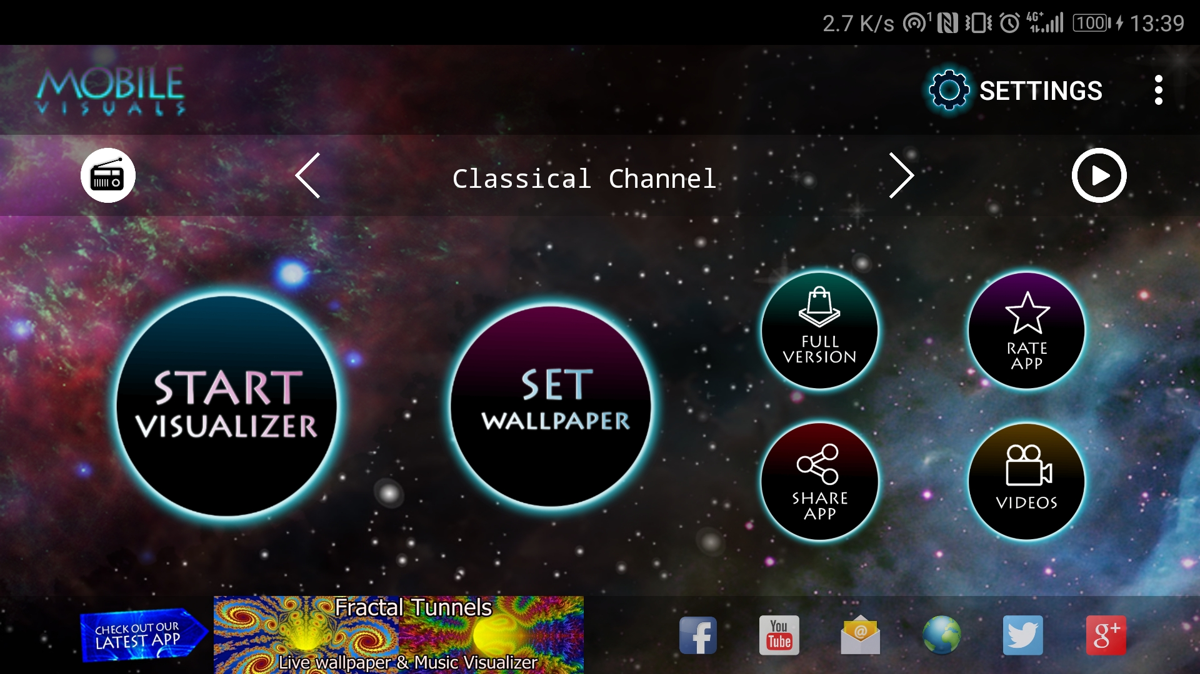
La page d’accueil est découpable en quatre zones.
La première zone est un bandeau supérieur où se situe le logo de Mobile Visuals, un bouton pour accéder à la page des paramètres et un menu burger.
Quand l’utilisateur clique sur le logo, un halo blanc s’affiche au centre du logo. S’il clique sur paramètres, l’application affiches la page des paramètres. Le menu burger regroupe de nombreuses fonctionnalités. L’utilisateur peut projeter l’application sur une télévision, télécharger d’avantage d’application développées par Mobile Visuals, acheter la version complète de l’application, accéder aux vidéo fournis par l’application, noter l’application, la partager ou accéder à une page d’aide.
La seconde zone est un autre bandeau où l’on peut interagir avec la musique.
L’utilisateur peux trouver sur sa gauche un bouton qui lui permettra de choisir une station radio à écouter. Il y en a quarante sept au total. Au centre se trouve un texte défilant qui affiche la radio écouté et si l’utilisateur clique dessus, il agit comme le bouton précédemment décrit. Enfin sur la droite de l’affichage se situe un bouton significatif des lecteurs de musique ou encore de vidéo. Il permet de mettre en route ou de stopper la musique.
La troisième zone est la plus massive et elle est le cœur de l’application.
On trouve deux boutons qui permettent d’accéder respectivement au visualiseur de musique et au fixeur de fond d’écran. Dans la partie la plus à droite de l’écran se trouve quatre autres boutons. Depuis eux, l’utilisateur peut accéder à la version totale, noter l’application, la partager, ou accéder aux vidéos de Mobile Visuals.
Finalement, la quatrième zone de la page d’accueil a essentiellement but de rediriger l’utilisateur vers des pages externes.
Sur la gauche se trouve un petit bandeau présentant la nouvelle application de Mobile Visuals. Ensuite l’utilisateur a à disposition de nombreux boutons. Il peux grâce à eux partager l’application sur Facebook, YouTube, sa boîte mail, Internet, Twitter, ou Google+.

Paramètres
L’utilisateur à accès à cette page en cliquant sur le bouton « Paramètre » disponible sur la page d’accueil.
Les paramètres ne sont pas très intéressant pour les personnes qui utilisent l’application gratuitement cependant pour les autres, de nombreuses possibilités sont disponible ici. La page énumère les diverses choix payants. L’utilisateur peut créer son propre système solaire, choisir la couleur de ses nébuleuses ou comment sera affiché sa musique, définir si oui ou non l’application doit interagir avec les secousses ou les rotations, choisir le fond de l’application, modifier la vitesse de voyage entre les différentes nébuleuses/étoiles ou encore choisir la formation des étoiles.

Visualiseur
Pour accéder au visualiseur, il faut cliquer sur le bouton « Démarrer Visualiseur » disponible sur la page d’accueil.
L’application va alors affiché une nébuleuses dans un espace remplis d’étoiles. La couleur de la nébuleuse change en fonction de la musique. La nébuleuse semble même subir des pulsions. Au bout d’un moment, l’affichage s’éloigne du corps spatial, va sur la droite et zoom sur un autre corps.

Fond d’écran
Pour accéder au visualiseur, il faut cliquer sur le bouton « Mettre en place des fond d’écran » disponible sur la page d’accueil.
Comme sur le visualiseur de musique, une nébuleuse qui change de couleur est affiché au centre. Après quelques secondes l’affichage s’éloigne du corps spatial, va sur la droite et zoom sur un autre corps. En bas, au centre, il y a un bouton « appliquer » afin de permettre à l’utilisateur de mettre le fond d’écran en fond d’écran. A gauche, l’utilisateur peut accéder aux paramètres afin de personnaliser l’affichage du fond d’écran.

Tableau de critères
Affichage lors d'un écoute
Affichage de l'artiste |  | 0
Affichage de l'image de l'album |  | 0
Affichage paroles |  | 0
Affichage titre de la musique/radio |  | 1
Bouton
Bouton Chromecast |  | 1
Bouton Lecture aléatoire |  | 0
Bouton Lecture en Boucle |  | 0
Bouton Partager |  | 1
Bouton Play/Pause |  | 1
Bouton Plein écran |  | 0
Bouton Précédent |  | 0
Bouton Stop |  | 0
Bouton Suivant |  | 0
Bouton Voir Album |  | 0
Bouton Voir Artiste |  | 0
Bouton Volume |  | 0
Fonctionnalités
Créer un playlist |  | 0
Effacer file d'attente |  | 0
Queue de lecture |  | 0
Visualisation 2D |  | 1
Visualisation 3D |  | 0
Disponibilité des musiques
Lire de la musique disponible sur Internet |  | 0
Lire de la musique disponible sur le téléphone |  | 1
Lire de la musique disponible sur les radios |  | 1
Page
Bibliothèque musicale (regroupant toutes les musiques) |  | 0
Écoutée récemment |  | 0
Nouveautés |  | 0
Paramètres |  | 1
Monétisation
Mode Gratuit |  | 1
Mode Gratuit limité | - | 1
Mode Premium | - | 1
Total | 7

Conclusion

Points positifs
- Thème spécifique
  - Nebula Music Visualizer est une application qui s’est spécialisé dans l’affichage de corps spatiaux.
- Thème relaxant
  - En plus d’être esthétiques, les corps spatiaux affichés ont un réel but qui est de détendre les utilisateur de l’application.

Points négatifs
- Trop de publicités
  - l’utilisateur est constamment bloqué, interrompus lorsqu’il tente de naviguer dans l’application.
- Mode Premium, payant
  - Suite à notre précédente étude, les utilisateurs préfèrent une application gratuite.
- Lecture des musiques de l’utilisateur difficile
  - Si l’utilisateur veut écouter ses propre musiques il doit réaliser une sorte de « bricolage ». C’est à dire qu’il doit, avant de lancer l’application, démarrer sa musique puis enfin l’application.
- Plus un visualiseur de musique qu’un lecteur ou un mixe des deux
  - Peu d’ergonomie, laissant compliqué, pour l’utilisateur, de naviguer entre ses musiques.

Sitographie
Mobile Visuals[en ligne]. Mobile Visuals, juin 2018, [consulté le 1er Octobre 2019]. Disponible sur http://www.mobile-visuals.com
Android Apps by Mobile Visuals on Google Play[en ligne]. Mobile Visuals, 2019, [consulté le 1er Octobre 2019]. Disponible sur https://play.google.com/store/apps/dev?id=6629526768126031132

